Com agrupar produtos por preço iguais no Integral?

No mix de produtos temos exemplos de produtos com determinadas fragrâncias ou sabores diferentes, mas possuem o mesmo preço. É possível apenas alterando o preço de um item e alterar automaticamente dos demais, através da rotina de vincular produtos por preço iguais.

Caminho da Rotina:
Administração Materiais
Gestão de Estoque
Cadastro de Produtos
Agrupamento Produtos
Preços iguais
Manutenção

O sistema vai trazer por default o número do Agrupamento a ser usado, ele sempre trará a sequência numérica seguinte da última usada
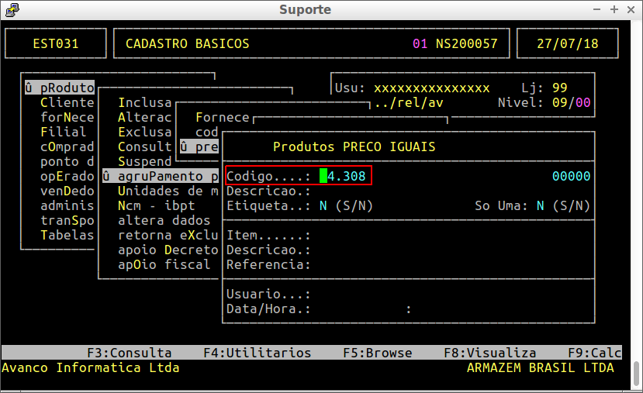

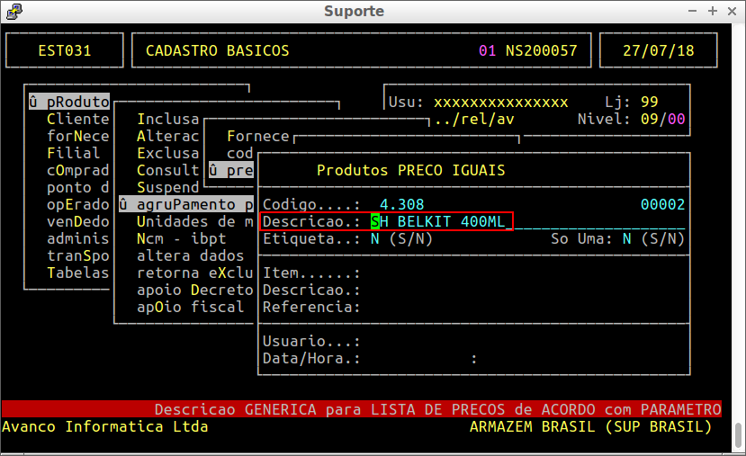
Informe a Descrição do Agrupamento
Informe se irá emitir a etiqueta de gondola com descrição genérica: S p/ Sim e N p/ Não
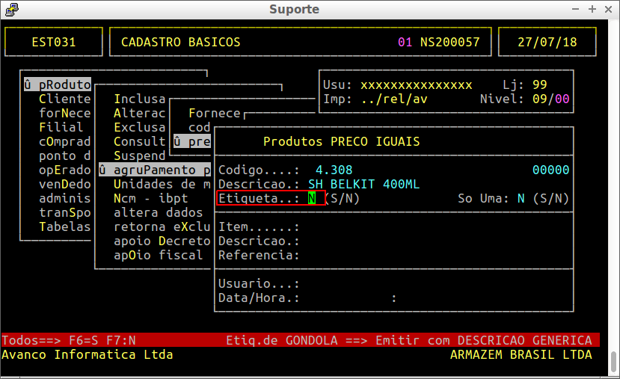

Informe o código do Item no campo Item
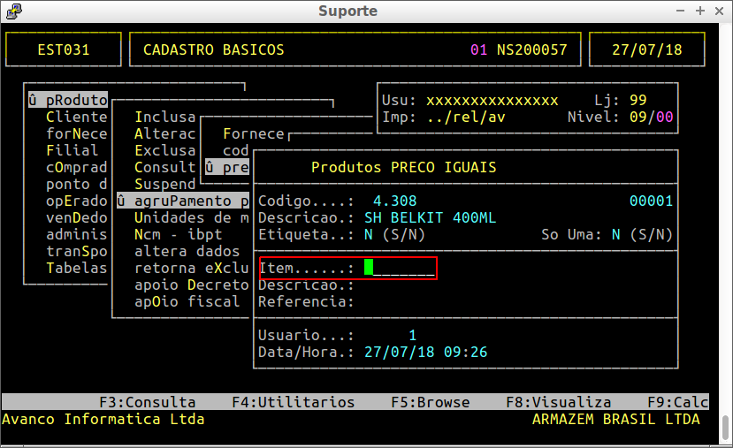
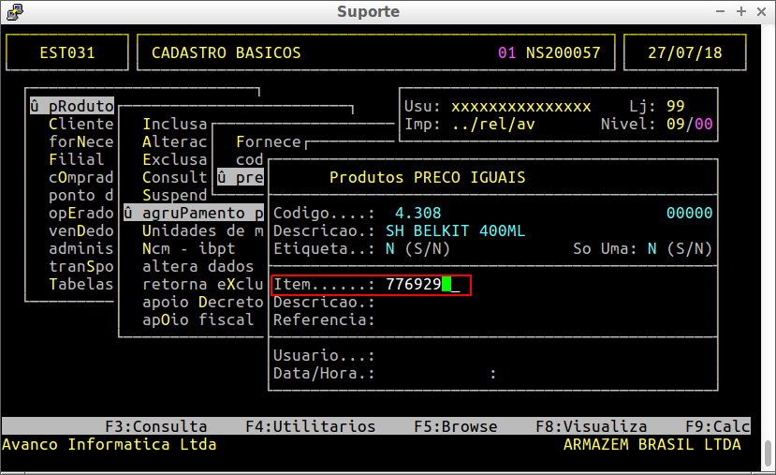

Após informado o código do Item o sistema carregará a Descrição do produto e Referência/ean
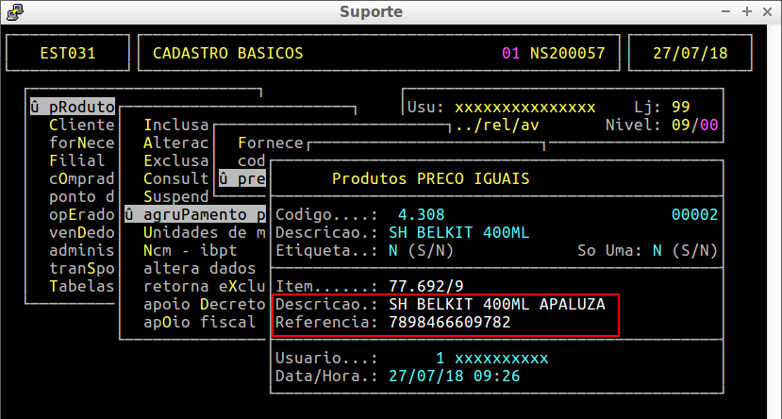
No canto inferior aparecerá a seguinte pergunta: Confirmar? S (S/N)
Digite S para confirmar ou apenas ENTER para confirmar também
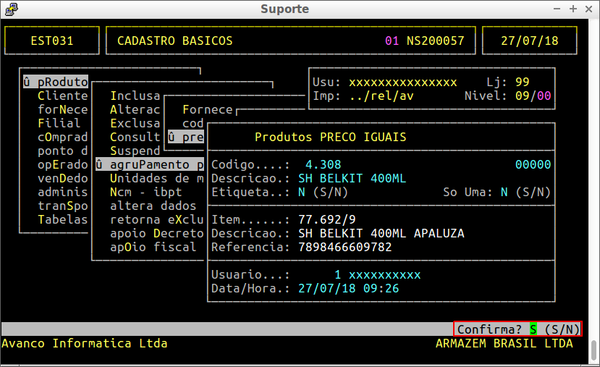

Repare que no Campo a frente de Código o sistema lhe mostra a quantidade de Itens neste Agrupamento

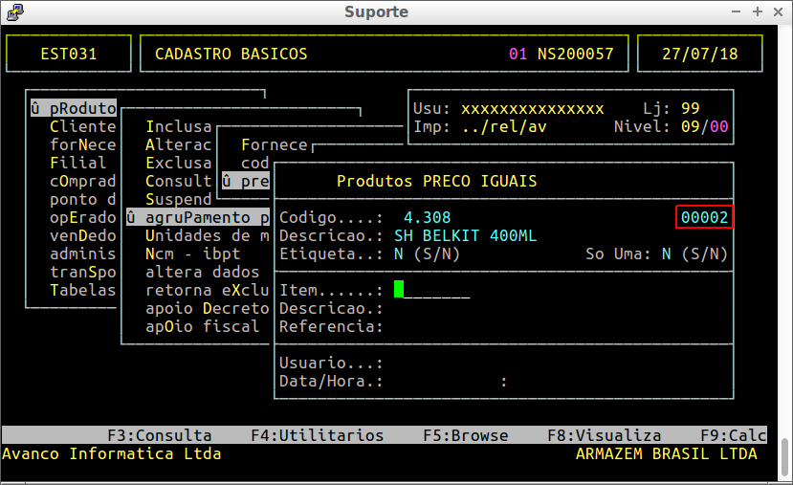
Após inclusão dos Itens desejados apenas pressione ESC para sair do Agrupamento

